Nama:Abim Febriansyah
NPM:23312017
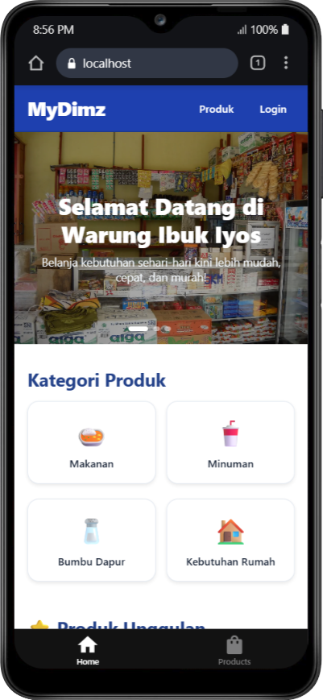
1.Tampilan Home
Untuk homepage Warung Ibuk Iyos ini, saya memulai dengan desain yang clean dan user-friendly.​
Header & Branding
Saya membuat header dengan background biru yang eye-catching, menempatkan logo "MyDimz" di kiri atas sebagai brand identity. Di sisi kanan, saya menambahkan navigasi "Produk" dan "Login" agar user bisa langsung akses fitur utama.
Hero Section dengan Personal Touch
Bagian hero ini saya design dengan foto asli Warung Ibuk Iyos untuk memberikan kesan authentic dan personal. Saya overlay dengan teks "Selamat Datang di Warung Ibuk Iyos" menggunakan font bold berwarna putih agar mudah terbaca. Tagline di bawahnya saya tulis untuk menekankan value proposition: "Belanja kebutuhan sehari-hari kini lebih mudah, cepat, dan murah!"
Grid Kategori Produk
Untuk section kategori, saya implementasikan card-based layout dengan grid 2x2 yang responsive. Setiap kategori (Makanan, Minuman, Bumbu Dapur, Kebutuhan Rumah) saya beri icon emoji yang colorful dan relatable supaya user langsung paham. Card-nya saya styling dengan background putih dan subtle shadow untuk depth visual.
Mobile-First Approach
Saya tambahkan bottom navigation bar dengan icon "Home" dan "Products" mengikuti pattern mobile app modern, memastikan aplikasi ini mobile-friendly karena target user warung biasanya browsing via smartphone

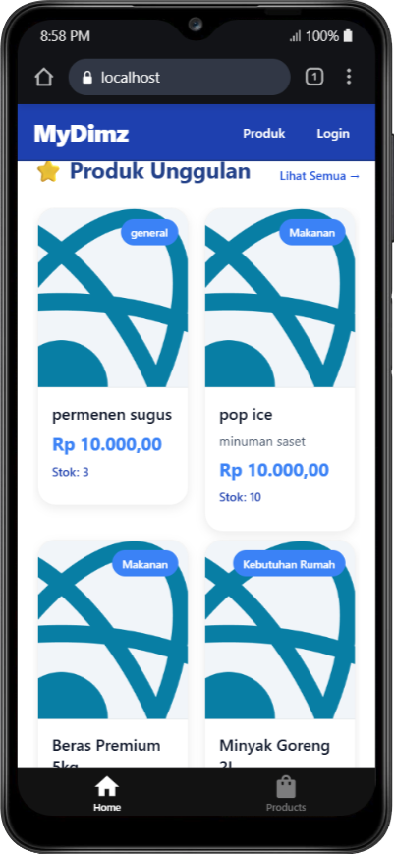
2.Tampilan Produk Unggulan
Di halaman ini, saya mengembangkan katalog produk unggulan Warung Ibuk Iyos dengan fitur-fitur utama:​
Product Grid
Saya buat layout grid 2 kolom untuk menampilkan product cards. Setiap card saya design dengan badge kategori berwarna (general, Makanan, Kebutuhan Rumah), placeholder image, nama produk, harga format Rupiah, dan info stok real-time.
Filter & Navigation
Saya tambahkan filter kategori di atas ("Bumbu Dapur", "Kebutuhan Rumah") dan section header "Produk Unggulan" dengan link "Lihat Semua" untuk navigasi lengkap.
Data Integration
Semua data produk saya fetch dari API backend yang sudah saya bangun, sehingga harga dan stok selalu update sesuai database.

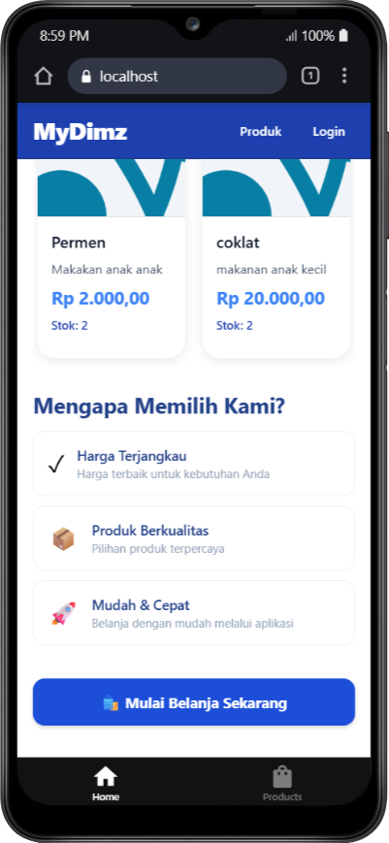
3.Tampilan Penjelasan Produk
Di halaman ini, saya mengembangkan landing page dengan value proposition untuk Warung Ibuk Iyos:​
Section "Mengapa Memilih Kami?"
Saya buat section ini untuk highlight keunggulan warung dengan 3 poin value proposition:
Harga Terjangkau (✓) - "Harga terbaik untuk kebutuhan Anda" dengan icon checklist hijau
Produk Berkualitas (🏷️) - "Pilihan produk terpercaya" dengan icon tag coklat
Mudah & Cepat (🚀) - "Belanja dengan mudah melalui aplikasi" dengan icon roket pink
Call-to-Action Button
Saya tempatkan button besar berwarna biru "🛒 Mulai Belanja Sekarang" di bagian bawah untuk mendorong user langsung action ke halaman produk.

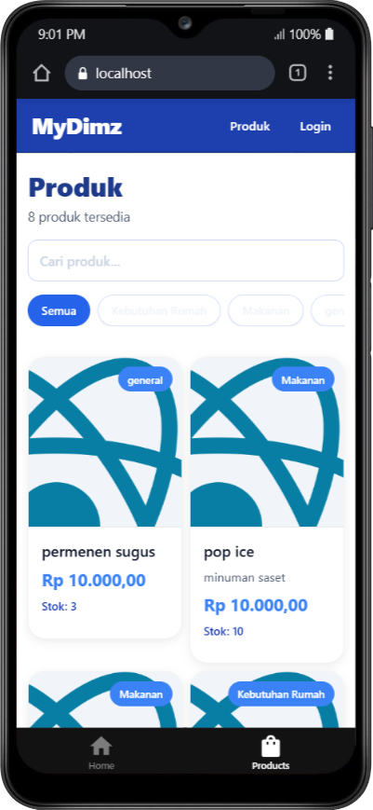
4.Tampilan produk
Header Produk
Saya buat header "Produk" dengan subtitle "6 produk tersedia" yang dinamis menampilkan total produk dari database.​
Search & Filter
Saya implementasikan search bar untuk user mencari produk dengan cepat. Di bawahnya ada filter button "Semua" berwarna biru yang nanti bisa saya expand untuk filter kategori lainnya (Makanan, Minuman, dll).
Product Grid
Saya design product cards dalam layout grid 2 kolom dengan informasi:
Badge kategori (General, Makanan) untuk identifikasi cepat
Placeholder image untuk foto produk
permenen sugus - Rp 10.000,00 (Stok: 3)
pop ice - minuman saset, Rp 10.000,00 (Stok: 10)
Bottom Navigation
Saya tambahkan bottom navbar dengan tab "Home" dan "Products" (aktif) untuk navigasi antar halaman.​
Fokus halaman ini adalah memberikan katalog lengkap dengan fitur search dan filter agar user mudah menemukan produk yang mereka cari.

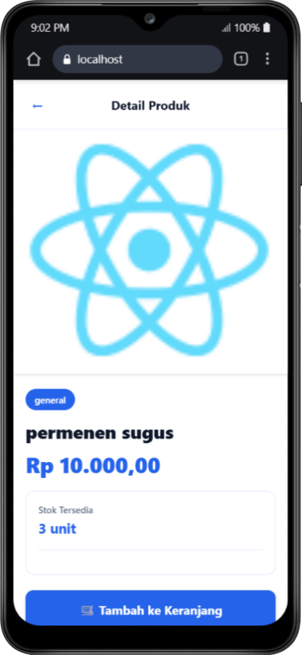
5.Tampilan Detail Produk
Di halaman ini, saya design tampilan detail produk dengan layout yang clean dan informatif, menampilkan large placeholder image produk di bagian atas, badge kategori "general" berwarna biru, nama produk "permenen sugus", harga "Rp 10.000,00" dalam font biru yang prominent, serta info stok tersedia "3 unit" yang saya fetch real-time dari database melalui API. Di bagian bawah saya tambahkan button "🛒 Tambah ke Keranjang" berwarna biru full-width sebagai CTA utama untuk add to cart, dengan back button (←) di kiri atas untuk navigasi kembali ke halaman sebelumnya.

6.Tampilan Login
Form Login
Saya design form login dengan card putih centered yang clean dan simple.​
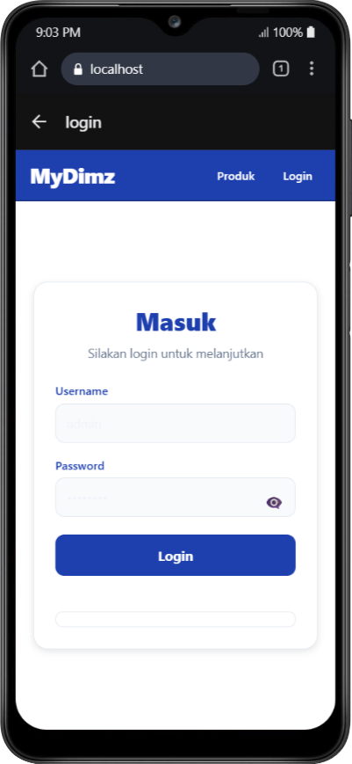
Header:
Title "Masuk" berwarna biru bold
Subtitle "Silakan login untuk melanjutkan"
Input Fields:
Username - input field dengan background abu-abu muda
Password - dilengkapi icon mata (👁️) untuk toggle show/hide password
Label biru untuk kedua field
Button:
Button "Login" biru full-width untuk submit authentication
Navigation
Back button (←) di kiri atas untuk kembali ke halaman sebelumnya.​
Form ini nanti saya integrasikan dengan token-based authentication API dari backend untuk handle login user.

